## **Омский городской Совет**

### ПОСТАНОВЛЕНИЕ

от 16 апреля 2025 года № 907

г. Омск

О проекте Решения Омского городского Совета «О внесении изменений в Правила землепользования и застройки муниципального образования городской округ город Омск Омской области, утвержденные Решением Омского городского Совета от 10.12.2008   
№ 201»

Рассмотрев проект Решения Омского городского Совета «О внесении изменений в Правила землепользования и застройки муниципального образования городской округ город Омск Омской области, утвержденные Решением Омского городского Совета от 10.12.2008 № 201», внесенный исполняющим обязанности Мэра города Омска, Омский городской Совет ПОСТАНОВЛЯЕТ:

1. Проект Решения Омского городского Совета «О внесении изменений в Правила землепользования и застройки муниципального образования городской округ город Омск Омской области, утвержденные Решением Омского городского Совета от 10.12.2008 № 201» принять к рассмотрению.

2. Направить указанный проект Решения в комитеты Омского городского Совета, Мэру города Омска для подготовки замечаний и предложений.

Замечания и предложения представить в комитет Омского городского Совета по вопросам градостроительства, архитектуры и землепользования.

3. Комитету Омского городского Совета по вопросам градостроительства, архитектуры и землепользования доработать проект Решения с учетом замечаний и предложений и представить его на заседание Омского городского Совета для принятия в первом чтении.

Председатель Омского

городского Совета В.В. Корбут



Председателю Омского

городского Совета

Корбуту В.В.

Уважаемый Владимир Валентинович!

Предлагаю внести на рассмотрение Омского городского Совета проект Решения Омского городского Совета «О внесении изменений в Правила землепользования и застройки муниципального образования городской округ город Омск Омской области, утвержденные Решением Омского городского Совета от 10.12.2008 № 201».

Докладчик – Воробьев Роман Владимирович, директор департамента архитектуры и градостроительства Администрации города Омска, главный архитектор города Омска.

Приложение: 1. Проект Решения Омского городского Совета «О внесении изменений в Правила землепользования и застройки муниципального образования городской округ город Омск Омской области, утвержденные Решением Омского городского Совета от 10.12.2008 № 201» на 7 л. в 1 экз.

2. Cведения о границах территориальных зон, содержащие графическое описание местоположения границ территориальных зон, перечень координат характерных точек этих границ в системе координат, используемой для ведения Единого государственного реестра недвижимости, для направления их в орган регистрации прав в формате электронного документа, созданного в виде файлов  
с использованием схем для формирования документов в формате XML, обеспечивающих считывание и контроль за содержащимися  
в них данными.

3. Пояснительная записка к проекту Решения Омского городского Совета «О внесении изменений в Правила землепользования  
и застройки муниципального образования городской округ город Омск Омской области, утвержденные Решением Омского городского Совета от 10.12.2008 № 201» на 2 л. в 1 экз.

4. Список лиц, являющихся разработчиками проекта Решения Омского городского Совета «О внесении изменений в Правила землепользования и застройки муниципального образования городской округ город Омск Омской области, утвержденные Решением Омского городского Совета от 10.12.2008 № 201», на 1 л.  
в 1 экз.

5. Протокол общественных обсуждений по проекту внесения изменений в Правила землепользования и застройки муниципального образования городской округ город Омск Омской области от 06.03.2025 на 4 л. в 1 экз.

6. Заключение о результатах общественных обсуждений по проекту  
внесения изменений в Правила землепользования и застройки муниципального образования городской округ город Омск Омской области от 06.03.2025 на 1 л. в 1 экз.

Исполняющий обязанности

Мэра города Омска Е.В. Фомин

Проект

ОМСКИЙ ГОРОДСКОЙ СОВЕТ

РЕШЕНИЕ

от __________________№____________

О внесении изменений в Правила землепользования и застройки муниципального образования городской округ город Омск Омской области, утвержденные Решением Омского городского Совета от 10.12.2008 № 201

Статья 1.

Внести в Правила землепользования и застройки муниципального образования городской округ город Омск Омской области, утвержденные Решением Омского городского Совета от 10.12.2008 № 201, следующие изменения:

1) статью 42 дополнить частями 6, 7 следующего содержания:

«6. Расчетные показатели минимально допустимого уровня обеспеченности объектами коммунальной, транспортной, социальной инфраструктур территории,  
в границах которой предусматривается осуществление деятельности  
по комплексному развитию территории:

|  |  |
| --- | --- |
| Наименование вида объекта | Расчетные показатели минимально допустимого уровня обеспеченности территории объектами |
| Объекты электроснабжения | Удельный расход электроэнергии:  - без стационарных электроплит – 2 880 кВт·ч  в год на 1 человека;  - со стационарными электроплитами – 3 460 кВт·ч в год на 1 человека |
| Объекты теплоснабжения | Определяются в соответствии с проектной документацией |
| Объекты газоснабжения | Определяются в соответствии с проектной документацией |
| Объекты водоснабжения | При застройке зданиями, оборудованными внутренним водопроводом и канализацией с централизованным горячим водоснабжением, –  220 – 280 л в сутки на 1 человека |
| Объекты водоотведения (канализации) | 1) жилые здания с водопроводом и канализацией, с ваннами длиной от 1 500 до 1 700 мм – 250 л воды (в том числе 100 л горячей воды) в сутки  на 1 жителя;  2) дошкольные образовательные организации и общеобразовательные организации с дневным пребыванием детей:  - со столовыми на полуфабрикатах – 40 л воды (в том числе 20 л горячей воды) в сутки  на 1 ребенка;  - со столовыми, работающими на сырье, и прачечными – 120 л воды (в том числе 40 л горячей воды) в сутки на 1 ребенка |
| Объекты образования | 1) дошкольные образовательные организации – 50 мест на 1 000 человек общей численности населения;  2) общеобразовательные организации – 95 мест на 1 000 человек общей численности населения |

7. Расчетные показатели максимально допустимого уровня территориальной доступности объектов транспортной, социальной инфраструктур для населения  
на территории, в границах которой предусматривается осуществление деятельности по комплексному развитию территории:

|  |  |  |  |
| --- | --- | --- | --- |
| Наименование вида объекта | Наименование расчетного показателя, единица измерения | Значение расчетного показателя |  |
| Дошкольные образовательные организации | Территориальная доступность, мин. | Пешеходная доступность для многоквартирной жилой застройки – 10 |  |
| Общеобразовательные организации | Территориальная доступность, мин. | Пешеходная доступность для многоквартирной жилой застройки – 15 |  |
| Сеть общественного пассажирского транспорта | Территориальная доступность, м | Радиус пешеходной доступности до ближайшей остановки общественного пассажирского транспорта от мест проживания и мест работы – 500 | »; |

2) в приложении № 1 «Карта градостроительного зонирования территорий муниципального образования городской округ город Омск Омской области» изложить в новой редакции следующие территориальные зоны:

- ОД-1/201 согласно приложению № 1 к настоящему Решению;

- ОД-1/295, выделив территориальную зону ОД-1 с номером 326, согласно приложению № 2 к настоящему Решению;

- СО/122 согласно приложению № 3 к настоящему Решению;

3) [приложение № 5](https://login.consultant.ru/link/?req=doc&base=RLAW148&n=204288&dst=106786) «Карта территорий муниципального образования городской округ город Омск Омской области, в границах которых предусматривается осуществление деятельности по комплексному развитию территории» изложить в новой редакции согласно [приложению №](https://login.consultant.ru/link/?req=doc&base=RLAW148&n=208591&dst=100066) 4 к настоящему Решению.

Статья 2.

1. К настоящему Решению в обязательном порядке прилагаются сведения  
об установленных либо измененных настоящим Решением границах территориальных зон, содержащие графическое описание местоположения границ территориальных зон, перечень координат характерных точек этих границ  
в системе координат, используемой для ведения Единого государственного реестра недвижимости, для направления их в орган регистрации прав.

Сведения оформлены в формате электронного документа, созданного в виде файлов с использованием схем для формирования документов в формате XML, обеспечивающих считывание и контроль за содержащимися в них данными.

Ввиду оформления указанных сведений в форме графического описания  
местоположения границ территориальных зон в формате электронного документа данные сведения не входят в состав текстовой и графической частей настоящего  
Решения и не подлежат опубликованию в порядке, установленном  
для официального опубликования муниципальных правовых актов города Омска.

2. Настоящее Решение подлежит официальному опубликованию.

3. Контроль за исполнением настоящего Решения возложить на комитет  
Омского городского Совета по вопросам градостроительства, архитектуры  
и землепользования.

Мэр города Омска С.Н. Шелест

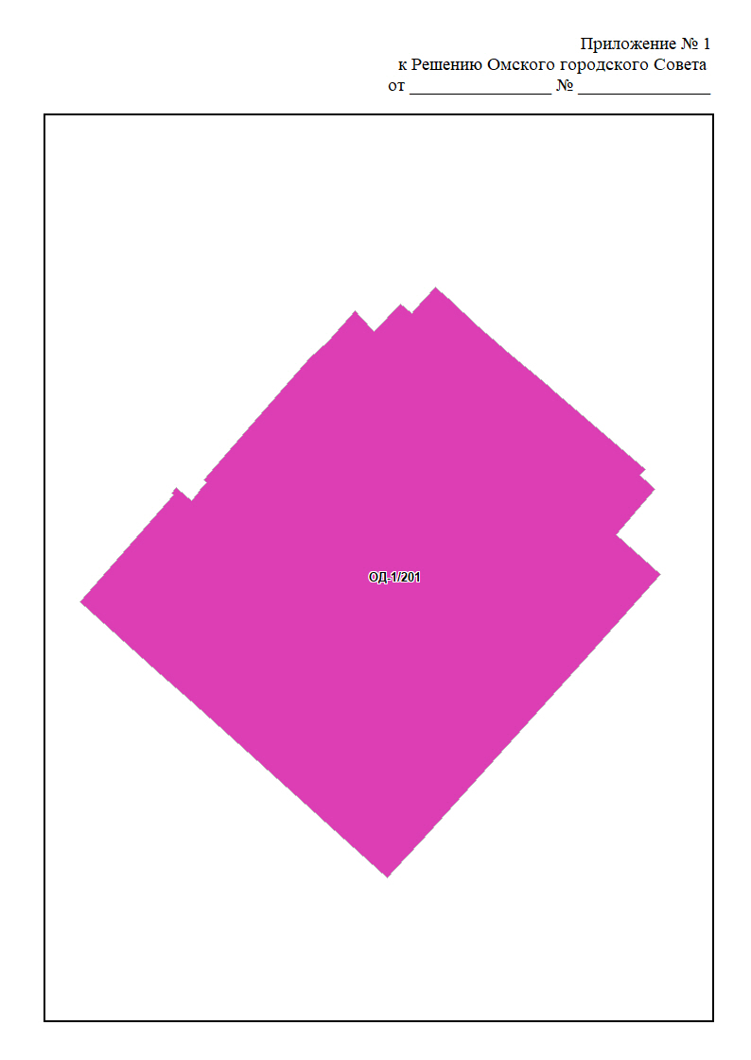

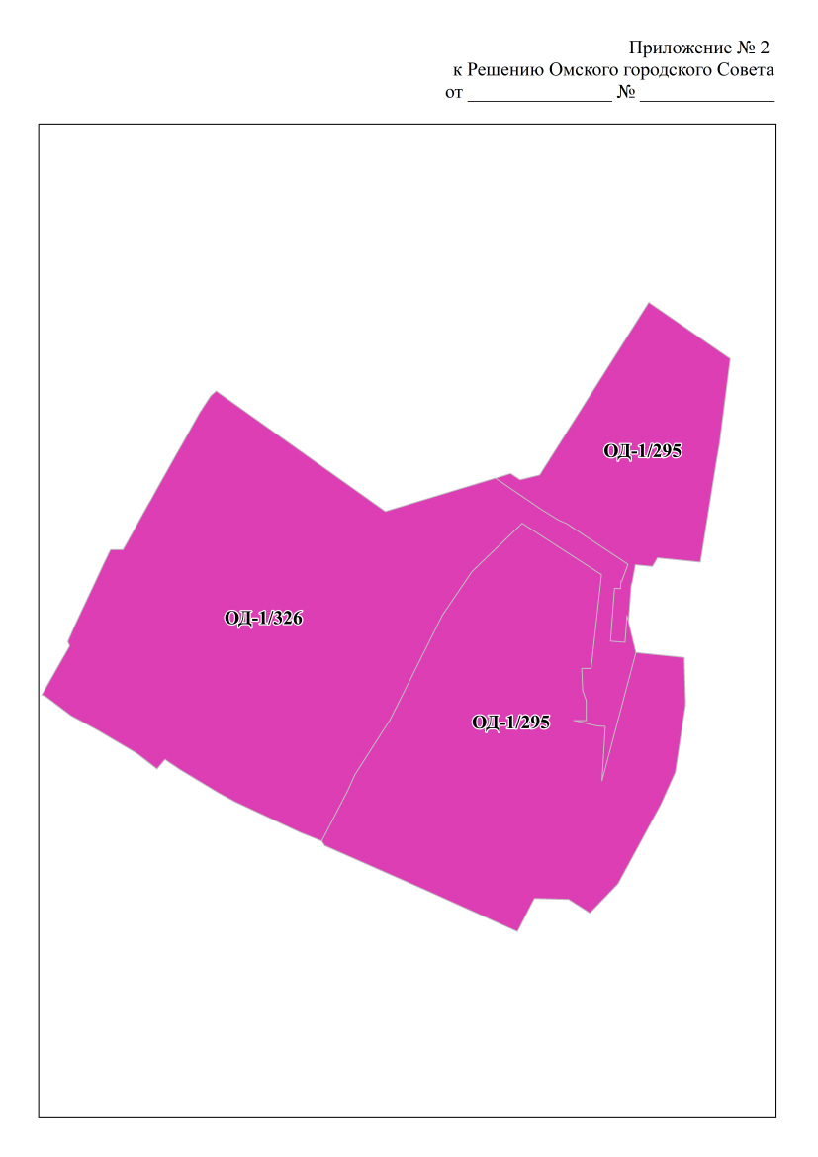

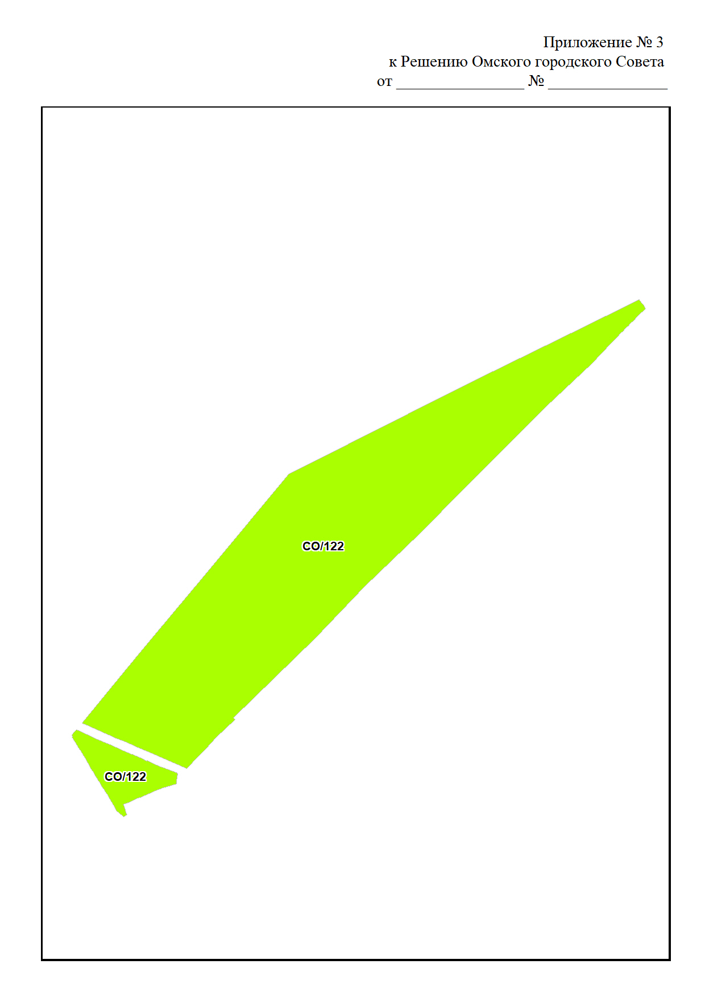

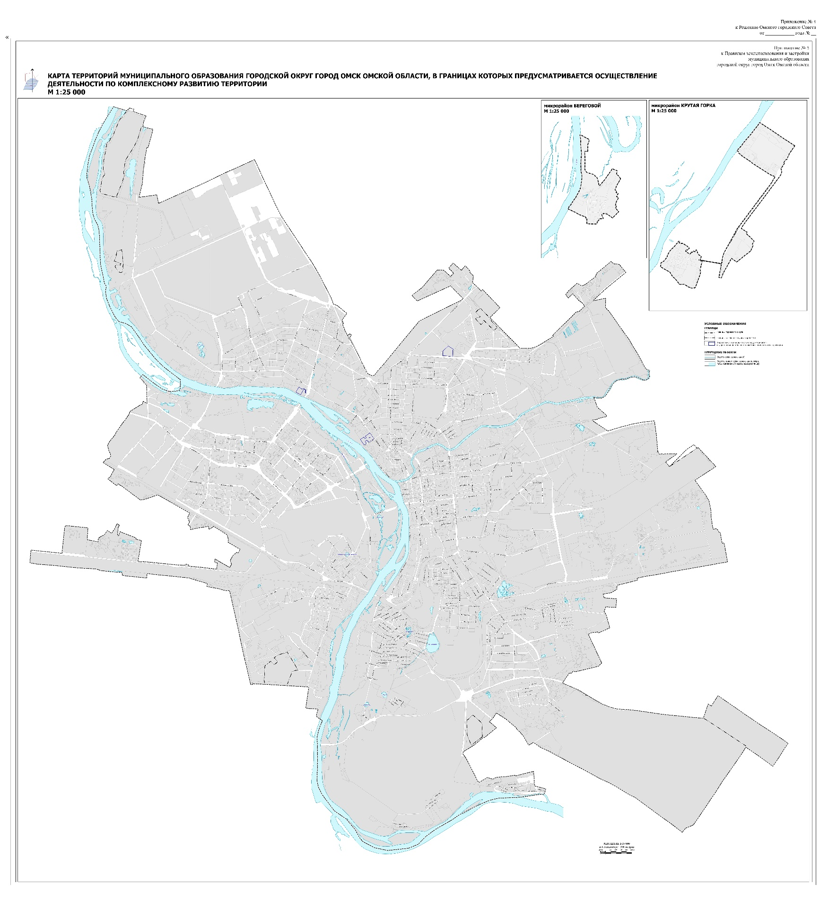

ПОЯСНИТЕЛЬНАЯ ЗАПИСКА

к проекту Решения Омского городского Совета

«О внесении изменений в Правила землепользования и застройки  
муниципального образования городской округ город Омск Омской области,  
утвержденные Решением Омского городского Совета от 10.12.2008 № 201»

Проект Решения Омского городского Совета «О внесении изменений  
в Правила землепользования и застройки муниципального образования городской округ город Омск Омской области, утвержденные Решением Омского городского Совета от 10.12.2008 № 201» (далее – проект Решения) подготовлен  
в соответствии с Градостроительным кодексом Российской Федерации, Федеральным законом «Об общих принципах организации местного самоуправления в Российской Федерации», Уставом города Омска с учетом протокола общественных обсуждений по проекту внесения изменений в Правила землепользования и застройки муниципального образования городской округ город Омск Омской области от 06.03.2025 и заключения о результатах указанных общественных обсуждений от 06.03.2025.

Проект Решения подготовлен на основании предложений Общества  
с ограниченной ответственностью «Специализированный застройщик «Глоракс-Омск Заозерная», департамента архитектуры и градостроительства Администрации города Омска, физических лиц, поступивших в инициативном порядке.

Проектом Решения предлагается внести следующие изменения в Правила землепользования и застройки муниципального образования городской округ город Омск Омской области, утвержденные Решением Омского городского Совета от 10.12.2008 № 201 (далее – Правила):

- градостроительный регламент зоны объектов административно-делового и общественного назначения ОД-1, в границах которой планируется осуществление деятельности по комплексному развитию территории, дополнить расчетными показателями минимально допустимого уровня обеспеченности территории объектами коммунальной, транспортной, социальной инфраструктур и расчетными показателями максимально допустимого уровня территориальной доступности указанных объектов для населения с учетом требований части 6 статьи 30 Градостроительного кодекса Российской Федерации;

- в приложении № 1 «[Карта](consultantplus://offline/ref=AFDF91412662ACD0698F9502ED28150FA0314D3E7DE31C2C96B1FE6705A00B9FF3CE72AFE9C0B486A9FE646622F8DEA3A7D3B95FACA735F5A3DFD52615J) градостроительного зонирования территорий муниципального образования городской округ город Омск Омской области»  
к Правилам изложить в новой редакции некоторые территориальные зоны  
и выделить новую территориальную зону объектов административно-делового  
и общественного назначения ОД-1;

- приложение № 5 «Карта территорий муниципального образования городской округ город Омск Омской области, в границах которых предусматривается осуществление деятельности по комплексному развитию территории» изложить в новой редакции,отобразив территорию в районе улицы Правый берег Иртыша, подлежащую комплексному развитию по инициативе правообладателей.

Предлагаемые изменения в Правила соответствуют положениям Генерального плана муниципального образования городской округ город Омск Омской области, утвержденного Решением Омского городского Совета  
от 25.07.2007 № 43.

Принятие Решения Омского городского Совета «О внесении изменений  
в Правила землепользования и застройки муниципального образования городской округ город Омск Омской области, утвержденные Решением Омского городского Совета от 10.12.2008 № 201» не повлечет расходов за счет средств бюджета города Омска, а также признания утратившими силу, приостановления, изменения или принятия правовых актов Омского городского Совета.

Положения, вводящие избыточные обязанности, запреты и ограничения  
для субъектов предпринимательской и иной экономической деятельности  
или способствующие их введению, а также положения, способствующие возникновению необоснованных расходов субъектов предпринимательской  
и иной экономической деятельности и бюджета города Омска, проектом Решения не устанавливаются, в связи с чем необходимость проведения оценки регулирующего воздействия проекта Решения отсутствует.

При проведении антикоррупционной экспертизы проекта Решения коррупциогенные факторы не выявлены.

СПИСОК

лиц, являющихся разработчиками

проекта Решения Омского городского Совета

«О внесении изменений в Правила землепользования и застройки

муниципального образования городской округ город Омск Омской области, утвержденные Решением Омского городского Совета от 10.12.2008 № 201»

|  |  |
| --- | --- |
| Воробьев  Роман Владимирович | Директор департамента архитектуры и градостроительства Администрации города Омска, главный архитектор города Омска, ответственный исполнитель, телефон 21-67-16 |
| Дерябина  Ольга Евгеньевна | Заместитель директора департамента архитектуры и градостроительства Администрации города Омска, телефон 21-67-12 |
| Золотухина  Елена Семеновна | Начальник управления градостроительства департамента архитектуры и градостроительства Администрации города Омска, телефон 21-67-27 |
| Окунева  Маргарита Львовна | Начальник отдела по правилам землепользования и застройки управления градостроительства департамента архитектуры и градостроительства Администрации города Омска, телефон 21-67-52 |
| Гурьянова  Елена Анатольевна | Начальник отдела правовой экспертизы и кадрового обеспечения департамента архитектуры и градостроительства Администрации города Омска, телефон 21-67-56 |
| Сафронова  Елизавета Дмитриевна | Главный специалист отдела правовой  экспертизы и кадрового обеспечения департамента архитектуры и градостроительства Администрации города Омска, телефон 21-67-56 |
| Вагина  Мария Александровна | Консультант отдела по правилам землепользования и застройки управления градостроительства департамента архитектуры и градостроительства Администрации города Омска, телефон 21-67-29 |